凡訂購大梅沙酒店套票
即享以優惠價$250訂購東部華僑城門票


套票費用包括:
- 酒店標準雙人房1間1晚
- 酒店早餐2位
- 羅湖至酒店接送
酒店特點: 深圳大梅沙京基喜來登度假酒店位於大鵬灣那無可比擬的海天一色美景，帶給您難忘的住宿體驗。 度假酒店還設有私人海灘、私人遊艇及碼頭。

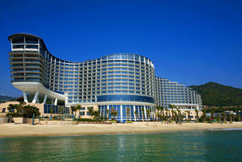

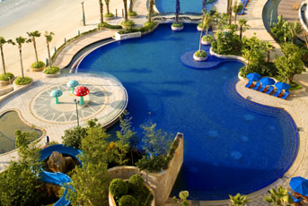
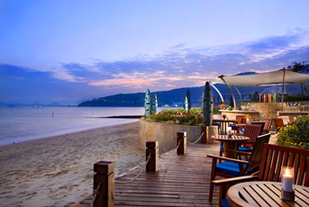

酒店 | 價格 |  |  | 費用包括：  1. 酒店標準雙人房1間1晚  2. 酒店早餐2位  3. 羅湖/皇崗至酒店接送
酒店 | 星期日至四 | 星期五至六 | 小童(不佔床) | 費用包括：  1. 酒店標準雙人房1間1晚  2. 酒店早餐2位  3. 羅湖/皇崗至酒店接送
京基喜來登酒店 | $1039/位 | $1099/位 | $418/位 | 費用包括：  1. 酒店標準雙人房1間1晚  2. 酒店早餐2位  3. 羅湖/皇崗至酒店接送
延期住房/包早餐 | $1788 | $1898 | / | 費用包括：  1. 酒店標準雙人房1間1晚  2. 酒店早餐2位  3. 羅湖/皇崗至酒店接送
備註：1、平日指星期日至四、週末指星期五至六 2、如需大床房加HKD150/間  3、週末只適合預訂不含門票之套票（小童及週末預訂套票之客人需自行前往景區購買門票） |  |  |  | 地址：中國深圳鹽田區大梅沙鹽葵路9號  網址：www.sheraton.com/dameisha
- 以上小童報價已含酒店早餐與接送（不含門票），小童如需占床位，須另加HKD350/位

東部華僑城門票 優惠價$250/位
費用包括: 深圳東部華僑城景區（茶溪穀+大峽谷）門票（包小火車、茵特拉根小鎮、茶翁老鎮、溫地公園、三角洲茶園門票）及雲海快線交通往返票（叢林纜車），天禪及SPA除外
備註: 70歲以上老人及1.1米以下小童免票，須憑證件或按景區相關規定入場 小童超高客人自理(如有更改以東部華僑條款為準)
東部華僑城門票不包天禪表演門票及水療門票可於景點售票處自行購買

- 套票價錢以一位計算，須二人同行
去程開車時間（車程約40分鐘） | 回程開車時間
羅湖富臨酒店 10:00 | 酒店 17:30
- 以上套票包酒店住宿一晚、酒店早餐、羅湖 / 皇崗至酒店接送
- 價格更改 恕不另行通知
- 特別日子及公眾假期 敬請來電查詢
- 詳情請向本公司職員查詢
- 以上價格有效日期由3月1日至4月30日(復活節4月2-5日除外)

*** 敬祝各位旅客旅途愉快！***

